ENGENHARIA: MAGIA OU CIÊNCIA?
Vivemos cercados por diversas obras de Engenharia. Porém, a maioria de nós nunca se preocupou em saber como elas são feitas ou como conseguem suportar tanto peso diariamente... onde está o segredo dessas construções? Na realidade, não existe segredo ou magia: na execução de um projeto de Engenharia tudo é feito sobre bases científicas, matemáticas e tecnológicas de modo que se possa obter eficiência, qualidade e baixo custo.
A execução de uma obra envolve processos anteriores que muitas vezes nem nos damos conta. Devemos pensar em um projeto viável, decidir que material usar, calcular os esforços aos quais as estruturas estarão submetidas e uma série de outras coisas que garantirão o sucesso do nosso empreendimento.
Dentre as fantásticas obras de Engenharia, as pontes que suportam diariamente o trânsito de pessoas e veículos causam sempre muita admiração. Vamos provar que nada existe de extraordinário em sua construção!
Imagine que você é o engenheiro responsável pela construção de uma ponte. Você recebeu o projeto de uma empresa de cálculo estrutural e sua função agora é gerenciar sua equipe e cuidar para que o empreendimento seja bem executado e atenda às necessidades as quais será solicitado. Além disso, você deve estar atento ao prazo de entrega da obra: organização e planejamento são fundamentais nesta etapa. Convoquem suas equipes e mãos a obra futuros engenheiros!
A construção das pontes:
Antes de começar a execução das pontes precisamos entender o mecanismo básico de construção destas estruturas.
As pontes são feitas de peças chamadas treliças, que são estruturas construídas com a sustentação baseada em triângulos consecutivos. Esse formato permite que existam somente dois tipos de forças internas nos membros da estrutura: as forças de compressão e de tração.
Compressão é toda força que age como se estivesse "esmagando" o objeto. Tração, por sua vez, é a capacidade que um objeto tem se estender ou resistir a alongamentos quando submetido a forças "extensivas".
bridgecontest.usma.edu
bridgecontest.usma.edu
Cargas:
Para ilustrar o que é carga, reações, e membros de forças internas, vamos fazer uma experiência simples: Pegue um quebra-nozes como o mostrado abaixo, amarre as extremidades do quebra-nozes em conjunto com um pedaço de corda. Você acabou de construir uma simples treliça composta por três membros, os dois puxadores e a corda. Agora, coloque as extremidades do quebra-nozes sobre uma superfície plana e pressione para baixo sobre o centro dobradiça. Você está aplicando uma carga para o quebra-nozes. A carga é simplesmente uma força aplicada a uma estrutura.
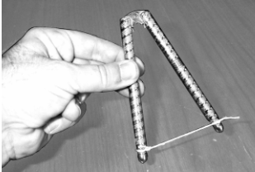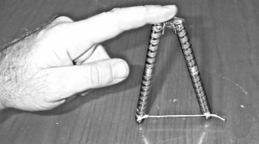
bridgecontest.usma.edu
Pontes reais estão sujeitos a diferentes tipos de cargas, como por exemplo:
- Peso dos veículos e pedestres que atravessam a ponte;
- Peso da própria ponte;
- Peso do asfalto ou pavimento de concreto;
- Vento empurrando os lados sobre a estrutura;
- Forças causadas por terremotos, entre outros.

Na concepção de uma ponte, o engenheiro estrutural deve considerar os efeitos de todas essas cargas, incluindo os casos em que dois ou mais tipos de cargas possam ocorrer ao mesmo tempo.

Reações:
A Primeira Lei de Newton afirma que um objeto em repouso permanecerá em repouso desde que não seja submetido a uma força que provoque desequilíbrio. Quando você aplica uma força descendente ao seu quebra-nozes, ele não se move, assim, de acordo com a Primeira Lei de Newton, a força resultante sobre a treliça deve ser zero. Suponha que você empurre o quebra-nozes para baixo com uma força de 10 newtons. O quebra-nozes não se move, porque a mesa empurra de volta para cima com uma força de 10 newtons. Neste exemplo, como a estrutura toca a mesa em dois pontos, a mesa empurra para cima com duas forças, cada uma com uma magnitude de 5 newtons, como mostrado abaixo. A estrutura está em uma condição chamada de equilíbrio, pois a força total para cima equivale à força total para baixo.
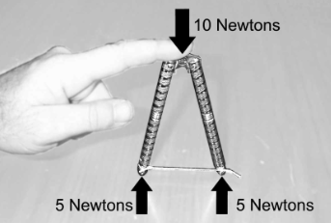
bridgecontest.usma.edu

No nosso exemplo, as duas forças para cima são chamadas reações, que são forças desenvolvidas nos apoios de uma estrutura, para mantê-la em equilíbrio. Suportes são os pontos onde a estrutura está fisicamente em contato com o que a cerca. Em nosso quebra-nozes, os suportes estão localizados nas extremidades das alças, onde ele toca a mesa.
Componentes das forças internas:
Quando você aplica cargas externas a uma estrutura, reações externas ocorrem nos apoios. Mas forças internas também são desenvolvidas dentro de cada membro estrutural. Em uma treliça, estes membros internos de forças serão sempre tração ou compressão. Um membro de tração está sendo esticado, tal como o elástico na imagem abaixo. A força de tração tende a tornar o corpo mais longo.
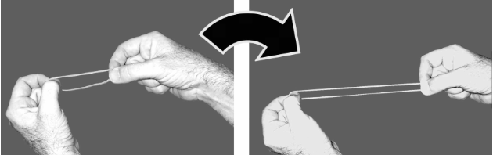
bridgecontest.usma.edu
Um membro de compressão está sendo achatado, como o bloco de espuma na figura abaixo. Força de compressão torna um membro mais curto.
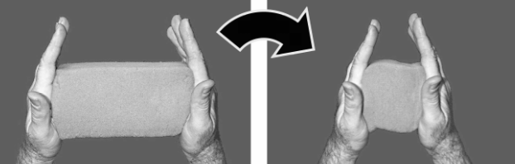
bridgecontest.usma.edu
No nosso exemplo com o quebra-nozes, as duas extremidades estão em compressão, enquanto que a corda está em tração. Se você empurrar para baixo forte o suficiente o quebra-nozes, você pode realmente ver o alongamento na corda em tração. As forças internas devem estar em equilíbrio entre si e com as cargas e reações. Ao aplicar o conceito de equilíbrio e de alguns conceitos simples de matemática, podemos calcular a força interna de cada membro de uma treliça.

Nesta atividade você vai construir uma ponte em pequena escala, feita de papel. Como já foi dito, você receberá o projeto e terá apenas que executá-lo. Pelo fato do projeto já ser fornecido você não poderá desempenhar sua criatividade. No entanto, saberá que o sucesso da sua ponte dependerá exclusivamente do capricho empregado no momento da construção. Posteriormente será feito o teste de carga para confirmar se a mesma funcionou como seu projetista pretendia.
Vale lembrar que na construção das pontes de papel devemos usar tirinhas para resistir à tração e tubinhos para resistir à compressão. Isso ocorre devido ao diferente comportamento do papel quando solicitado a esses esforços (este material resiste bem à tração e mal à compressão).
O passo a passo da construção das pontes de papel:
Você vai precisar de:
bridgecontest.usma.edu
Com os materiais acima, siga agora os seguintes passos para a execução do seu empreendimento:
- Usando uma régua e uma caneta meça e trace 31 linhas paralelas de exatamente 4 mm de distância entre uma e outra. As linhas serão desenhadas paralelas ao longo da folha e, portanto, cada uma deve ter 30 cm de comprimento. Coloque a folha marcada sobre a superfície de construção e use um estilete e uma régua de metal para cortar ao longo de cada linha. Essas serão as peças solicitadas à tração na sua ponte.

bridgecontest.usma.edu

- Agora você vai fabricar as peças que resistirão à compressão. Os diagramas abaixo mostram como cada um dos quatro tipos de tubos deve ser cortado. Usando uma caneta e uma régua meça e trace as linhas paralelas dos tubos especificados na imagem. Quando for traçar as linhas pontilhadas pressione firme com a caneta, pois isso facilitará a posterior dobragem do papel. Trace também as linhas perpendiculares para delimitar o comprimento dos membros. Corte com uma régua e um estilete nas linhas cheias e dobre nas linhas pontilhadas. A extremidade em cinza é destinada à colagem.

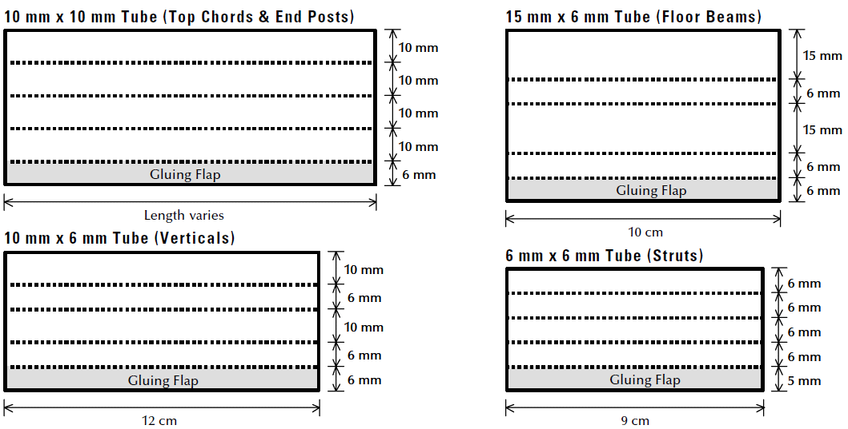bridgecontest.usma.edu
- Depois de ter feito todas as quatro dobras a peça irá formar um tubo quadrado. Passe cola nas duas extremidades do membro e una-as. Tome o cuidado de colocar a extremidade destinada à colagem para dentro do tubo.

bridgecontest.usma.edu

- Construa agora as placas de reforço. Para a sua ponte você vai precisar de 58 delas para ligar os membros estruturais. Para isso você vai imprimir e utilizar o molde fornecido. Lembre-se que você precisará de duas cópias, uma para a parte da frente e outra para a parte de trás da sua ponte. Depois de transferir o molde com as placas de reforço para o papelão, corte com cuidado cada uma.

bridgecontest.usma.edu

- Agora que os membros já estão prontos, você vai começar a construir a sua ponte. Comece colocando as placas de reforço diretamente sobre os desenhos das duas treliças principais, nos locais designados no molde fornecido. Segure cada placa de reforço no lugar com dois pinos. Ao término você terá 24 placas de reforço fixadas.

bridgecontest.usma.edu

- Agora adicione as barras de tração. Pegue uma das tirinhas, coloque-a na posição correta e marque o seu comprimento com um lápis ou caneta. Espalhe cola sobre a sua marcação e coloque as tirinhas de tração usando o desenho para garantir que é a posição correta. Pressione por alguns instantes para que a peça seja fixada. Repita o processo para todas as tirinhas.

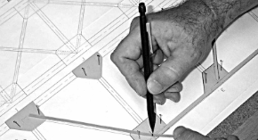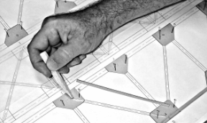
bridgecontest.usma.edu

- Agora você irá anexar os tubos, mas apenas em um das duas treliças. Passe cola no lugar determinado, coloque o membro e pressione por alguns instantes. Quando necessário faça cortes nos tubos para adaptá-los ao tamanho adequado. Repita este passo para todos os tubos.

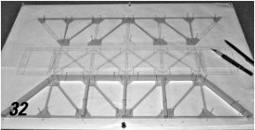
bridgecontest.usma.edu

- Após terminar de anexar os tubos, o resultado deverá ser igual ao da figura acima. Estas duas estruturas fazem parte da mesma treliça, portanto deverão ser unidas. Remova os pinos das tiras de tração, passe cola nos locais apropriados da treliça, onde haverá o encontro desta com as barras de tração e os cole cuidadosamente, observando se as fitas de tração estão alinhadas, para que o peso da carga seja igualmente distribuído.
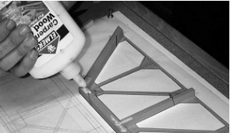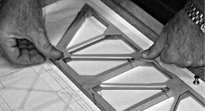
bridgecontest.usma.edu

- Uma das treliças está agora completa. Retire-a do molde e realize novamente os passos anteriores para criar a segunda treliça da ponte.

- Agora que as duas treliças estão prontas, é necessário construir a estrutura que vai liga-las. Do mesmo modo que foi feito anteriormente, comece prendendo as placas de reforço na parte central do molde com pinos. Em seguida faça a armação com as fitas de tração, como indicado na figura abaixo. Adicione então os tubos à estrutura.

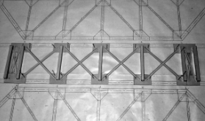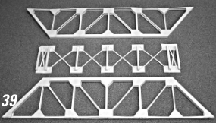
bridgecontest.usma.edu

- As três estruturas principais da ponte estão feitas, resta agora as unir. Aplique cola nas cinco placas de reforço de um lado na estrutura de ligação, posicione uma das treliças (lembre-se que a montagem da ponte será feita de cabeça para baixo). Após a treliça estar posicionada, deixe-a totalmente na vertical, e então a pressione por cerca de um minuto para que ela fique presa. Adicione então a outra treliça da mesma maneira.

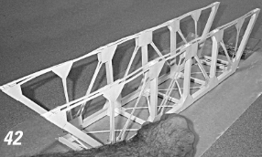
bridgecontest.usma.edu

- Resta agora adicionar a barra que irá unir as duas treliças pela parte inferior da ponte. Utilize a barra de 10 cm de comprimento e trace linhas ao redor dela com 5 mm de distância das laterais. Em seguida faça cortes nas bordas até a linha traçada e as dobre para fora, igual mostra a figura abaixo. Feito isso, passe cola nas partes dobradas e cole de modo a unir as duas treliças na metade da ponte. Lembre-se de deixar a parte maior da barra na vertical. Pressione então as duas treliças na direção da barra para a fixação.
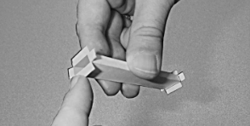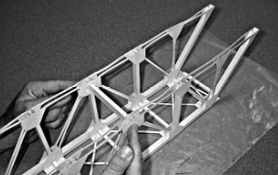
bridgecontest.usma.edu
- Chegamos então ao último passo da montagem da ponte. Corte dois tubos com as dimensões mostradas abaixo, e os dobre acentuadamente ao longo da linha tracejada. Cole-os então nas partes inferiores, de modo a unir as treliças. Resta agora apenas colar a parte lateral da estrutura de ligamento à ponte, que já foi feita no passo 10. Aplique cola e pressione a estrutura na treliça até a cola secar.
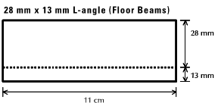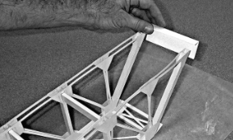

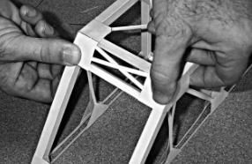
bridgecontest.usma.edu

Agora a ponte está concluída, verifique se não há nenhuma barra rompida ou cortada, ou se elas estão coladas corretamente. Se algo não estiver certo, faça os reparos necessários.
Depois de tudo feito e devidamente conferido, só resta aguardar pelo teste de carga, onde as pontes serão testadas para ver o quanto de carga elas aguentarão.

Boa Sorte

